МИНИСТЕРСТВО НАУКИ И ВЫСШЕГО ОБРАЗОВАНИЯ РОССИЙСКОЙ ФЕДЕРАЦИИ

ФЕДЕРАЛЬНОЕ ГОСУДАРСТВЕННОЕ БЮДЖЕТНОЕ ОБРАЗОВАТЕЛЬНОЕ УЧРЕЖДЕНИЕ ВЫСШЕГО ОБРАЗОВАНИЯ

**«МОСКОВСКИЙ ПОЛИТЕХНИЧЕСКИЙ УНИВЕРСИТЕТ»**

**(МОСКОВСКИЙ ПОЛИТЕХ)**

09.03.01 Информатика и вычислительная техника

Образовательная программа (профиль)

«Интеграция и программирование в САПР»

Кафедра «СМАРТ технологии»

Методическое пособие

**«Физика в Unity. Использование компонентов Rigidbody и Hinge Joint»**

Москва, 2021 г.

Для создания анимации работы кривошипно-шатунного механизма (КШМ) (рис.1) необходимо смоделировать физические процессы, протекающие в нем.

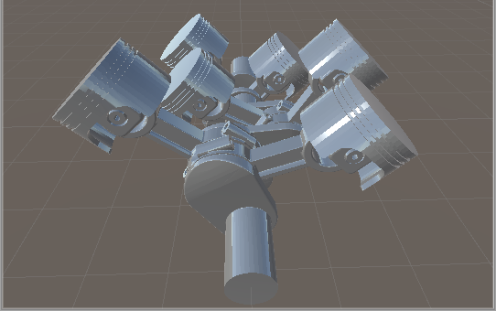

Рис.1 Кривошипно-шатунный механизм

Для моделирования физических процессов в Unity могут понадобиться такие компоненты, как Rigidbody и Joint, при этом компонент Joint не может работать без компонента Rigidbody. Для добавления компонента объекту необходимо выделить объект, в окне Inspector нажать Add Component и с помощью поиска найти нужный компонент в списке (рис.2).

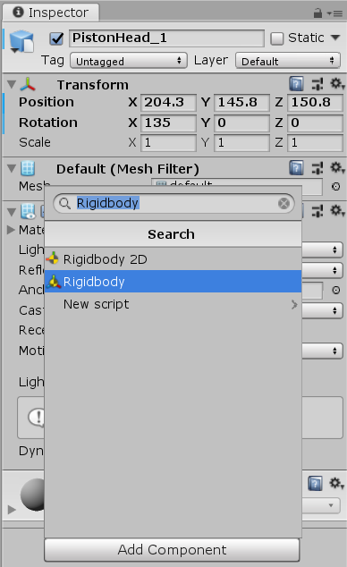

Рис.2 Добавление компонента

Rigidbody (твердое тело) позволяет объектам взаимодействовать физически друг с другом. Rigidbody имеет несколько свойств (рис.3). Свойства Rigidbody появятся в окне Inspector при добавлении этого компонента.

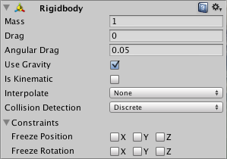

Рис.3 Свойства Rigidbody

В нашем случае компоненты Rigidbody необходимо задать следующие свойства:

* Mass – масса объекта (по умолчанию в килограммах)
* Use Gravity – действие гравитации на объект
* Is Kinematic – при включении, объект не будет управляться физическим движком, и сможет управляться только при помощи своей трансформации.
* Freeze Position – запрет перемещения объекта по соответствующей оси
* Freeze Rotation – запрет вращения вокруг соответствующей оси

Остальные свойства Rigitbody изменяться не будут.

Компонент Joint бывает разных видов. Для нашей задачи необходим компонент Hinge Joint (шарнирное соединение). Hinge Joint объединяет Rigidbody и заставляет их двигаться, как будто они связаны шарниром. Свойства Hinge Joint (рис.4) после добавления компонента задаются в том же окне Inspector. Так как компонент Hinge Joint не может работать без компонента Rigitbody, то при добавлении компонента Hinge Joint, компонент Rigidbody добавляется автоматически.

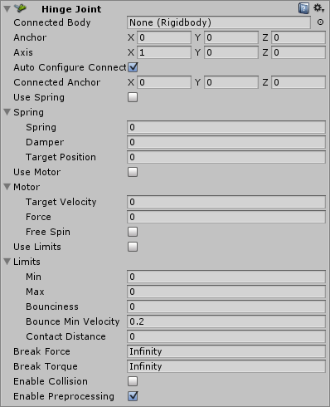

Рис.4 Свойства Hinge Joint

В нашем случае компоненту Hinge Joint необходимо задать следующие свойства:

* Connected Body – ссылка на тело, от которого зависит Hinge Joint
* Anchor – координаты оси (якоря), относительно которой будет происходить поворот объекта
* Axis – координаты вектора, задающего направление якоря
* Auto Configure Connected – автоматическое вычисление положения подключенного якоря

Остальные параметры Hinge Joint так же оставляем без изменений.

Первым делом необходимо настроить передвижение юбки поршня. Для удобства пронумеруем поршни, как это показано на рис.5

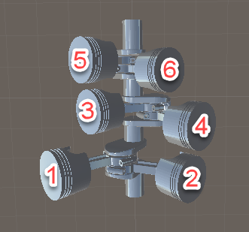

Рис.5 Нумерация поршней

Далее нужно каждой юбке добавить компонент Rigidbody, параметры для каждой юбки представлены на рис.6

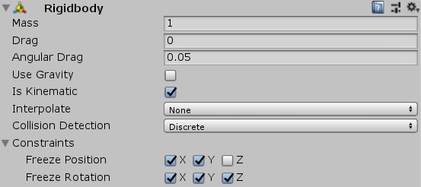

Рис.6 Параметры Rigidbody для юбок поршней

После необходимо подключить к юбке скрипт передвижения. Код скрипта представлен на рис.7

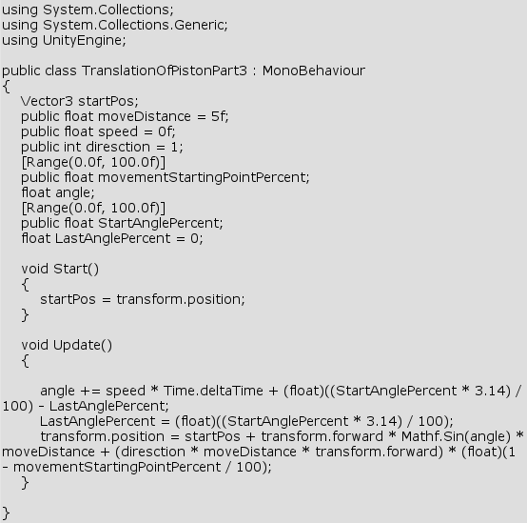

Рис.7 Код скрипта

У скрипта есть входные значения, расположенные в окне скрипта во вкладке Inspector (рис.8). Эти значения позволят настроить движение юбок, чтобы поведение поршней было синхронизировано.

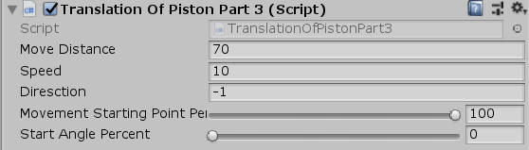

Рис.8 Входные значения скрипта

Теперь в соответствии с нумерацией можно задать каждой юбке свои входные значения. В нашем случае они такие:

|  |  |  |  |  |  |
| --- | --- | --- | --- | --- | --- |
| Номер юбки | Move Distance | Speed | Direction | Movement Starting Point Percent | Start Angle Percent |
| 1 | 70 | 10 | 1 | 0 | 50 |
| 2 | 70 | 10 | -1 | 100 | 0 |
| 3 | 70 | 10 | -1 | 50 | 100 |
| 4 | 70 | 10 | 1 | 20 | 50 |
| 5 | 70 | 10 | -1 | 50 | 0 |
| 6 | 70 | 10 | -1 | 20 | 100 |

Далее необходимо задать движение шатунов относительно юбок. Для этого выделяем шатун и добавляем ему компонент Hinge Joint. Далее задаем параметру Rigidbody, который добавился автоматически, необходимые свойства (рис.9)

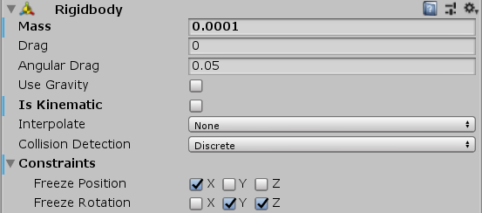

Рис.9 Параметры Rigidbody для шатунов поршней

Эти свойства Rigidbody необходимо задать каждому шатуну.

Затем переходим во вкладку добавленного ранее Hinge Joint. Необходимо установить положение и направление якоря. Для этого нажимаем кнопку напротив надписи Edit Joint Angular Limits. После нажатия отобразится положение якоря (рис.10)

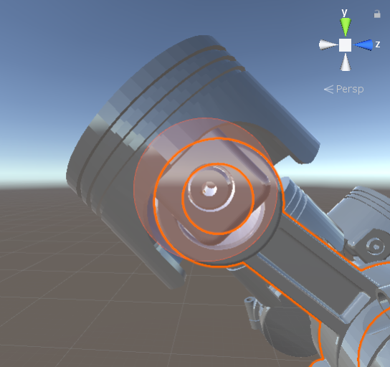

Рис.10 Отображение положения якоря

С помощью свойств Anchor и Axis настраиваем положение и направление якоря, они примерно соответствует аналогичным параметрам оси пальца. Также необходимо убрать галочку у параметра Auto Configure Connected.

В пункте Connected Body необходимо добавить юбку, связанную с соответствующим шатуном. Для этого в окне иерархии сцены (рис.11) необходимо выбрать нужную юбку и перетащить ее в поле пункта Connected Body.

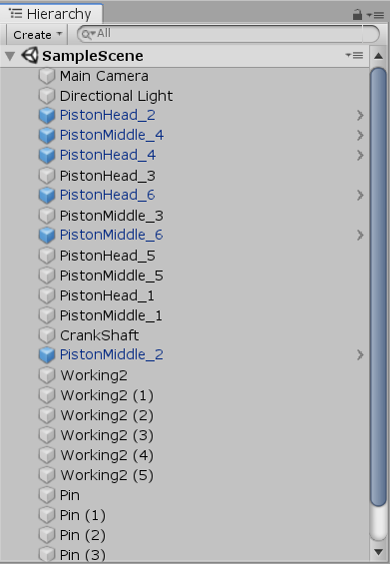

Рис.11 Иерархия объектов сцены

После шатуну необходимо добавить второй компонент Hinge Joint и аналогично настроить положение его якоря. Якорь второго компонента Hinge Joint соответствует оси сегмента коленчатого вала, на котором закреплен наш шатун. Таким образом, был настроен первый поршень. Настройка оставшихся поршней производится аналогично.

**Список использованных интернет-ресурсов**

1. Rigidbody (Твердое тело) - Unity Manual [электронный ресурс]. Режим доступа: <https://docs.unity3d.com/ru/2019.4/Manual/class-Rigidbody.html> (Дата обращения: 18.01.2021).

2. Hinge Joint - Unity Manual [электронный ресурс]. Режим доступа: <https://docs.unity3d.com/ru/2018.4/Manual/class-HingeJoint.html> (Дата обращения: 18.01.2021).